
ALCALDIA MUNICIPAL DE SAN SALVADOR OESTE DISTRITO APOPA MEMORIA DE LABORES RASTRO MUNICIPAL
CORRESPONDIENTE AL DEL AÑO 2024

8 de enero de 2025
RASTRO MUNICIPAL DE DISTRITO APOPA
Colonia las Mercedes, Apopa.

INDICE

I. INTRODUCCIÓN 2
II. OBJETIVO 3
III. DESCRIPCIÓN DE PUESTOS DE TRABAJO 4
a. ORGANIGRAMA DE LA UNIDAD 4
b. ACTIVIDADES QUE SE REALIZAN EN LA UNIDAD 5
IV. ACTIVIDADES REALIZADAS 6
V. LOGROS Y RESULTADO 7
VI. PROPUESTAS DE MEJORAS 9
VII. OBSERVACIONES 9
VIII. CONCLUSIONES 10
IX. ANEXOS 11

INTRODUCCIÓN

El presente documento, describe todas las actividades que se han ejecutado en la Unidad del Rastro Municipal, tanto las ejecutadas dentro de las instalaciones correspondientes al periodo comprendido de octubre, noviembre y diciembre del año 2024.
Se ha diseñado el organigrama de la Unidad, para mejor detalle de los puestos existentes, así mismo, se adjunta copia de manual de organización y funciones de los empleados del Rastro Municipal.

OBJETIVO

Documentar y evaluar las actividades, logros, y desafíos del Rastro Municipal de Apopa durante el periodo correspondiente a octubre, noviembre y diciembre, con el fin de garantizar la transparencia en la gestión, promover el cumplimiento de las normativas vigentes, y establecer una base sólida para la mejora continua en la prestación de servicios de calidad, enfocados en la inocuidad alimentaria, la sostenibilidad ambiental y el bienestar de la población.

DESCRIPCIÓN DE PUESTOS DE TRABAJO

ORGANIGRAMA DE LA UNIDAD

ACTIVIDADES QUE SE REALIZAN EN LA UNIDAD
Gerencia: Medio Ambiente
Departamento: Rastro Municipal
Bitácora de Actividades que se realizan en Oficina.
No. | Actividades
1 | Elaboración de informe Mensual a entregar en el Departamento de Despacho Municipal, Tesorería, Medio Ambiente,
2 | Asistencia a Capacitaciones.
3 | Elaboración, preparación, organización y resguardo de mandamientos de pago, pertenecientes a Empresarios.
4 | Preparación de guías para el traslado de carne.
5 | Actualización de los registros de ingresos y sacrificio diario de ganado bobino y porcino
6 | Organización y archivo de documentos recibidos.
7 | Diseñar e Imprimir Bitácoras de asistencia de la semana actual.
8 | Revisión de cada uno de los expedientes pertenecientes a empresarios.
9 | Organización de expedientes de empleados internos del Rastro Municipal.
10 | Organización de expedientes de empleados externos del Rastro Municipal.
11 | Elaboración de cartas de venta
12 | Creación de cuadro a entregar al Ministerio de Agricultura y ganadería correspondientes a Cartas de Venta.
13 | Resguardo por medio de copias de las Cartas de ventas elaboradas.
14 | Archivar y organizar las copias de Cartas de venta, para tener listo los cuatro reportes resguardar, para luego entregarlos a las entidades correspondientes.
15 | Asistir a charlas, talleres o capacitaciones.
16 | Control de bitácoras de ingresos y egresos de reses y cerdos por cada uno de los empresarios.
17 | Elaboración de bitácoras de mes existencia en corral, ingreso y sacrificio para los revisadores

18 | Mantener limpia y ordenada el área de trabajo.
19 | Elaboración de mandamiento de pago de la liquidación de tiquetes.
20 | Redacción de Memorándum y Escritos externos a enviar.
21 | Actualización de cuadro de control de Cartas de Venta del mes.
22 | Elaboración de Actas de reuniones y capacitaciones.
23 | Elaboración de actualización a entregar a Licda. Jenny Iveth Carpio.
24 | Actualización de registro de ingresos y egresos en informe mensual.
25 | Sellado de tiquetes para la autorización de traslado de carne.
26 | Registro de mandamientos de pagos con su respectivo número de recibo en informe mensual.
27 | Elaboración de formato de actividades realizadas y verificación de las ejecutadas.
28 | Elaborar y extender constancias a empresarios
29 | Atención a los empresarios respecto a Estados de Cuenta.
30 | Archivar todos los documentos enviados y recibidos en sus respectivos AMPOS.
31 | Diseñar cuadros de reporte de horas extras y bitácoras de trabajo.
32 | Imprimir informe para el reporte de horas extras.
33 | Solicitar marcaje de Asistencia del personal.
34 | Elaborar reporte de Especies Utilizadas a Encargada de Especies Municipales.

ACTIVIDADES REALIZADAS
En este cuarto periodo que comprende de octubre, noviembre y diciembre del año 2024, se realizaron las siguientes actividades:
- Instalación de Cedazo en las áreas deterioradas
- Reparación del área de seleccionado de reses de corral
- Pintado del interior de la oficina de los revisadores
- Reparación de tuberías de PVC de agua potable
- Fumigación del Rastro Municipal.
- Apoyo en la elaboración del pasamanos, en el Vivero de Nejapa
- Entrega de vitaminas y desparasitante al personal
- Lavado de Corral Octubre
- Destapar la cañería de los baños de personal externo y colocación de cemento.
- Fumigación con químico para quitar la maleza exterior.
- Reunión con distintas unidades de la municipalidad para abordar el tema de la Remodelación del Rastro
- Reunión con ASA (Autoridad Salvadoreña del Agua)
- Pintado de portón del Rastro

- Lavado de Cisterna
- Se quitaron los azulejos del área de Faenado para dar cumplimiento a las observaciones realizadas, para mejorar el Rastro.
- Visita de estudiantes de Universidad de El Salvador para observar el sacrificio
- Arena para la Remodelación del Rastro
- Afinado de las paredes donde se removió el azulejo
- Descarga del Material para la Remodelación del Rastro
- Elaboración la estructura en la que se colocará el tecle, como parte de la Remodelación del Rastro
- Capacitación para personal Interno y Empresarios que utilizan los servicios del Rastro sobre el Reglamento de Marcas y Fierros,
- Se llevó a cabo la Segunda Reunión con ASA, para dar seguimiento a las modificaciones realizadas
- Se realizó Prueba del Tecle en el que se sacrificarán las reses
- Se sostuvo Reunión con empresarios que hacen uso del Rastro para tratar tema de remodelación del Rastro
- Se realizó el Lavado del Corral en el mes de diciembre
- Se sostuvo reunión con Matarifes, ayudantes y lavadores de tripa en las Instalaciones del Rastro Municipal
- Sacrificio de finales de diciembre 2024.

LOGROS Y RESULTADO
A partir de la implementación de los conocimientos del personal administrativo, se ha realizado la automatización de procedimientos, al momento de la elaboración y procedimientos del rastro municipal, entre otros documentos actividades.
Por lo tanto, el tiempo de respuesta se ha mejorado ante las necesidades de la Unidad, así que, a partir de esas estrategias, se tiene una respuesta más oportuna, hacia los usuarios del Rastro Municipal.
Mediante la instalación de Cedazo se ha logrado evitar que los insectos entren al área de faena, evitando la contaminación de la carne.
A través de las Reuniones sostenidas con ASA (Autoridad Salvadoreña del Agua), se ha logrado la puesta en marcha de la Remodelación del Rastro, y con esto la instalación de un Tecle, que cuando entre en funcionamiento permitirá recolectar el 90 % de la sangre al sacrificar una res.
También se han quitado los azulejos del área de Faenado para cumplir con la observación del Ministerio de Salud, evitando la acumulación de bacterias en las paredes.
Se ha reparado la Planta de aguas Residuales del Rastro Municipal en un 90% de lo cual no está en funcionamiento porque no se han colocado las rejillas en la sala de destace y así evitar el paso de huesos, pellejos y pelos a la planta y evitar un daño a futuro de las bombas de levantamiento.

Gerencia: Medio Ambiente
Departamento: Rastro Municipal
Bitácora de Actividades que se realizan en Sala de destace
No. | Actividades
1 | Al ingresar un vehículo con ganado, solicitar al conductor del mismo las cartas de venta.
2 | Verificar cada Carta de Venta, de las reses antes de recibir.
3 | Revisar res por res para poder darle ingreso.
4 | Verificar que los datos descritos en las Cartas de venta, sean los correctos.
5 | Limpieza de las instalaciones del Rastro Municipal.
6 | Verificar las reses a sacrificar.
7 | Realizar la revisión de datos al finalizar el día.
8 | Verificar los ingresos, sacrificios y saldos al final del día.
9 | Entregar datos a oficina del Rastro para su debido, registro.

PROPUESTAS DE MEJORAS
Se está a la espera de la ejecución del Cambio del Techo del Rastro MUNICIPAL,
La Creación de Cuartos Fríos de esta manera dar un mejor servicio y cumplir con las normas de MINSAL.
En cuanto al equipo de cómputo se está a la espera de la compra, debido a que, los CPU e impresores que se tiene en la Unidad, se encuentra en deficiente estado y fallan muchísimo al momento de trabajar con el equipo.
La instalación de un Aire Acondicionado en la oficina Administrativa del Rastro.

OBSERVACIONES
Se necesita que el Rastro cumpla las observaciones hechas por MINSAL, ASA, MARN para dar un servicio que cumpla con los protocolos de salud.
Se necesita que se le dé seguimiento a los requerimientos para la compra de los equipos para las adecuaciones y realizar el destace de la mejor forma.
Se necesita tener un equipo adecuado para realizar el trabajo más eficiente ya que se tiene muchas dificultades con la actual; Computadora (CPU, Monitor, Mouse, Teclado), Impresora multifuncional, UPS.

CONCLUSIONES

Se destaca el esfuerzo por garantizar la in cuidad alimentaria y la adecuada disposición de desechos, contribuyendo tanto a la salud pública como a la sostenibilidad ambiental. Sin embargo, persisten desafíos relacionados con la actualización tecnológica, el fortalecimiento de la infraestructura, y la sensibilización de los usuarios respecto a prácticas responsables.
En conclusión, el Rastro Municipal de Distrito Apopa ha mostrado avances significativos en su operación, consolidándose como un eje importante en la cadena alimentaria, no obstante, es crucial las inversiones estratégicas, capacitación.

ANEXOS
- Instalación de Cedazo en las áreas deterioradas
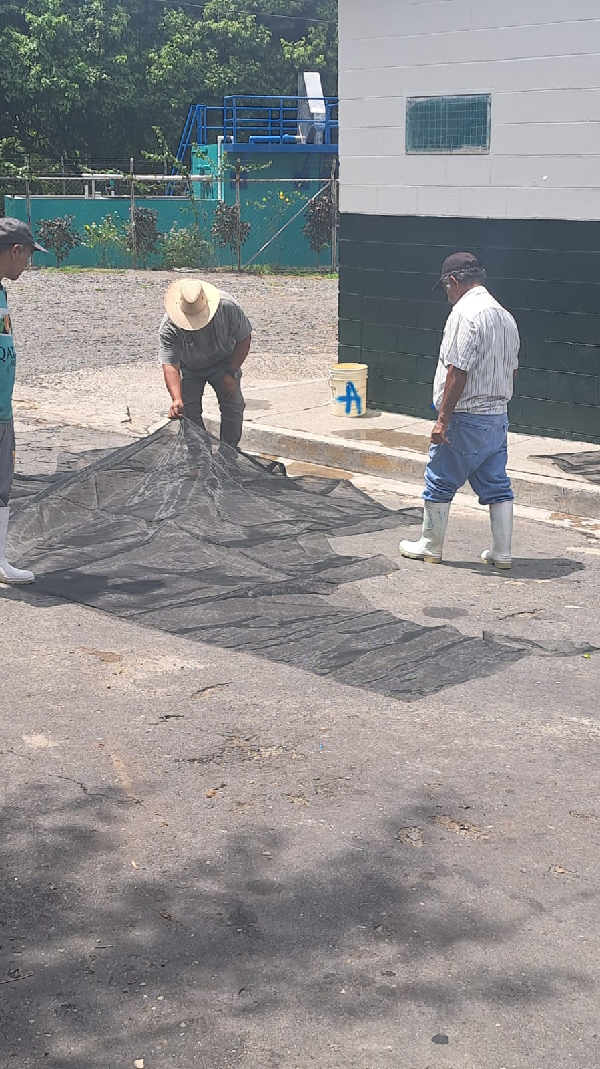
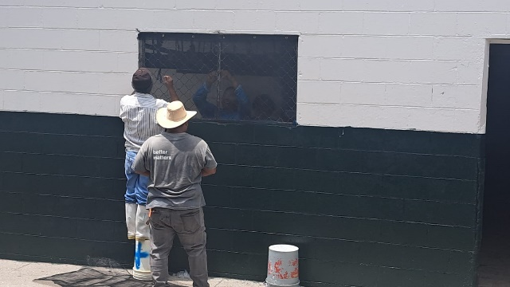

- Reparación del área de seleccionado de reses de corral
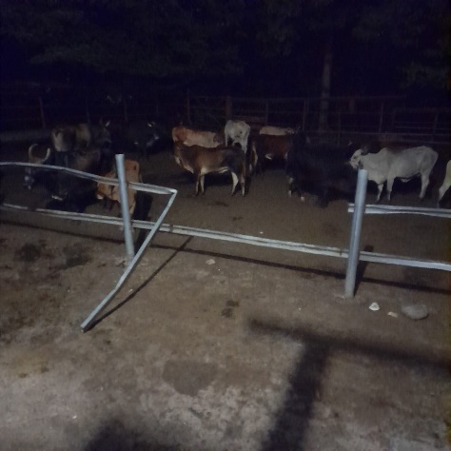
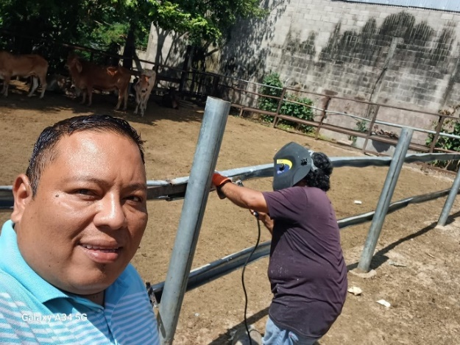

- Pintado del interior de la oficina de los revisadores
- Reparación de tuberías de PVC de agua potable
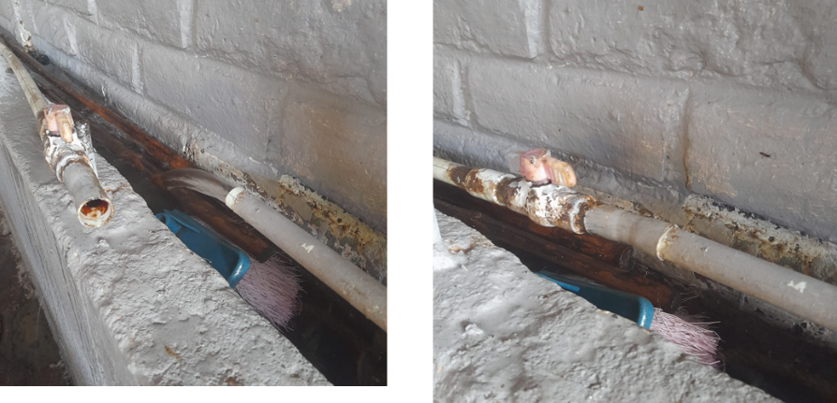

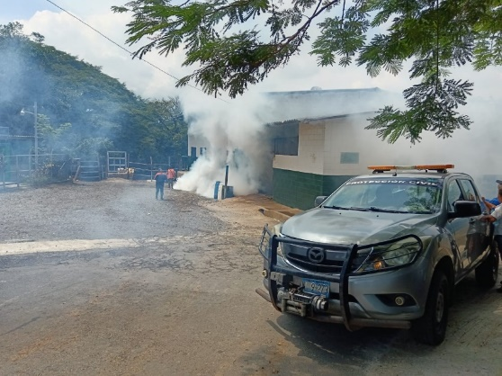
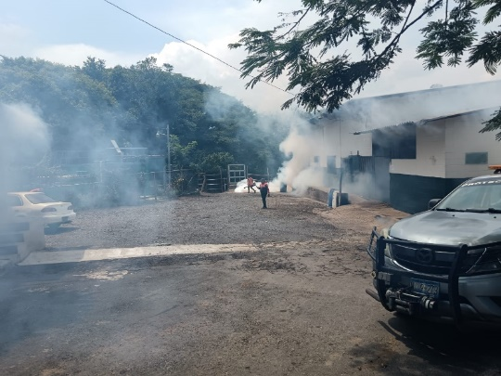
Fumigación del Rastro Municipal.

Apoyo en la elaboración del pasamanos, en el Vivero de Nejapa
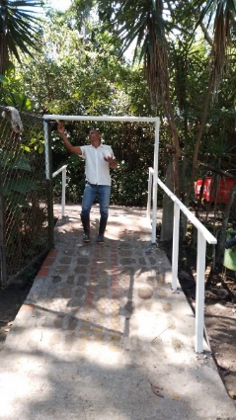
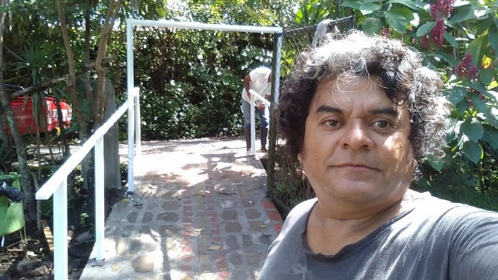

- Entrega de vitaminas y desparasitante al personal
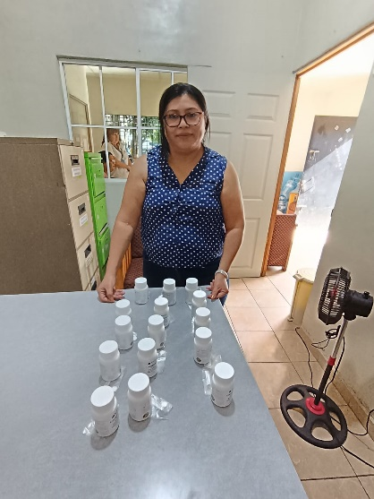
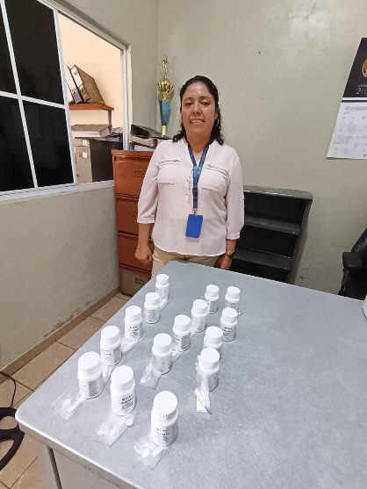

- Lavado de Corral Octubre
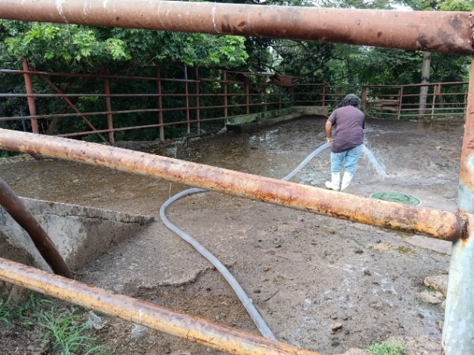
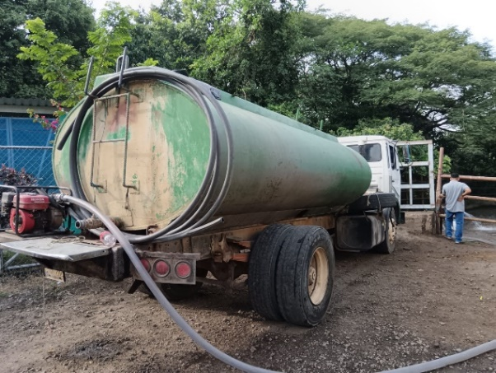

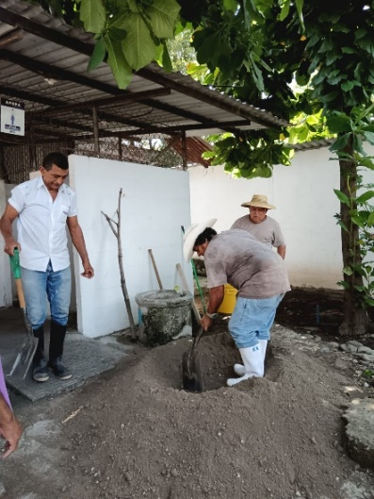
Destapar la cañería de los baños de personal externo y colocación de cemento.
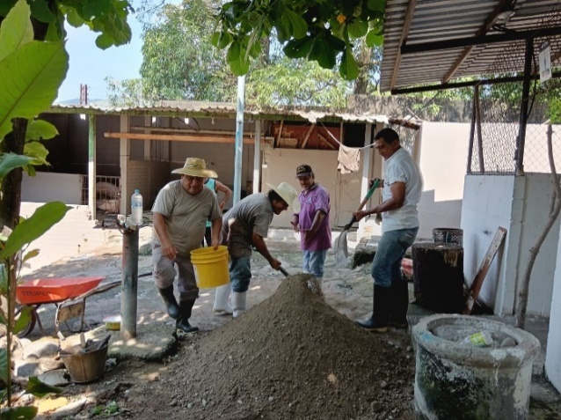

Fumigación con químico para quitar la maleza exterior.
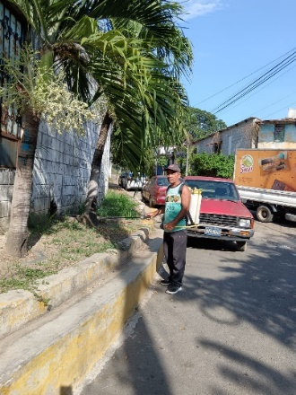

Reunión con distintas unidades de la municipalidad para abordar el tema de la Remodelación del Rastro
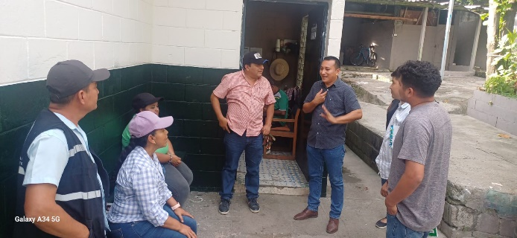
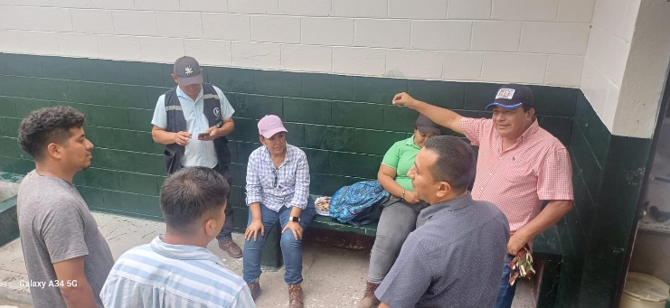

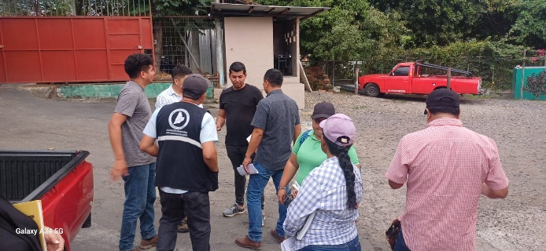
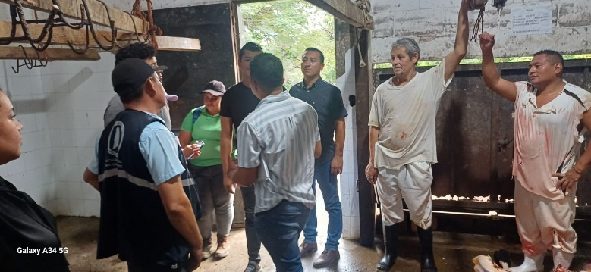

- Reunión con ASA (Autoridad Salvadoreña del Agua)
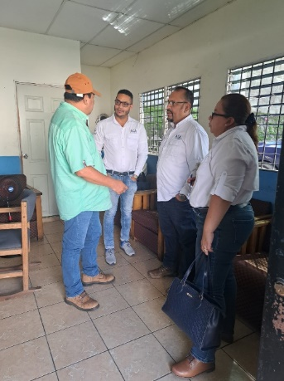
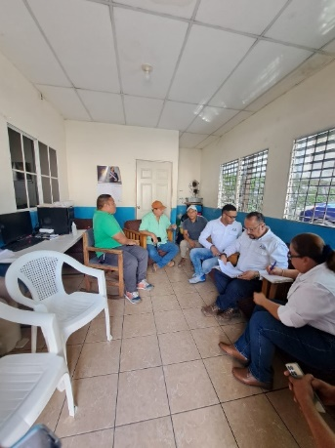
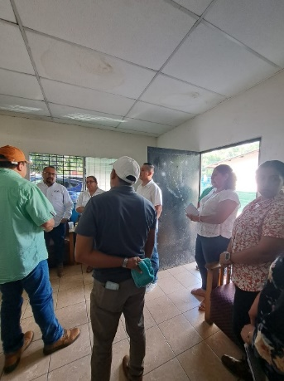

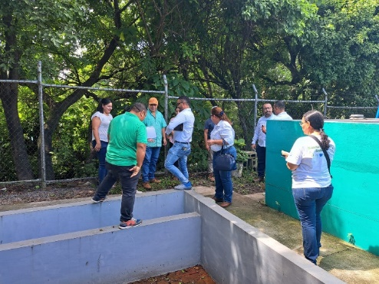

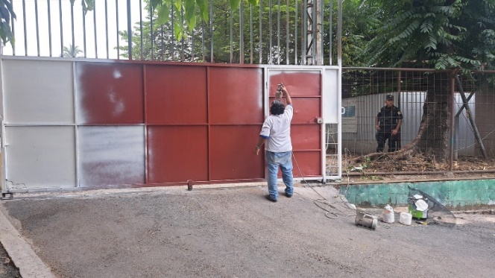
Pintado de portón del Rastro
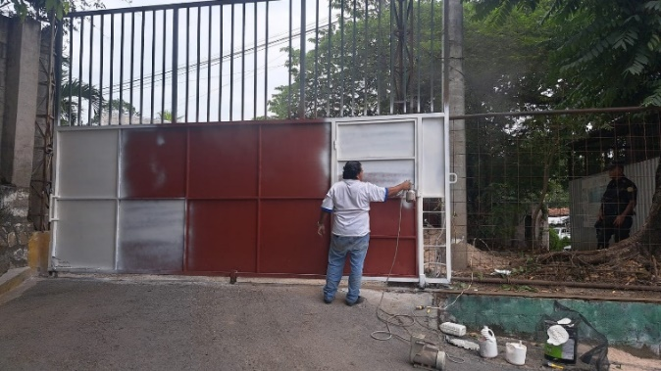

Lavado de Cisterna
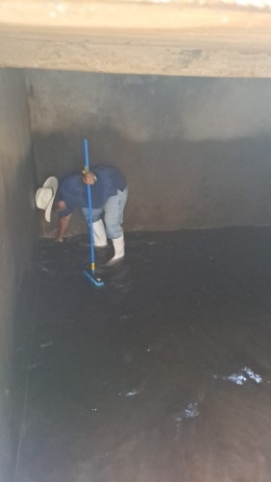
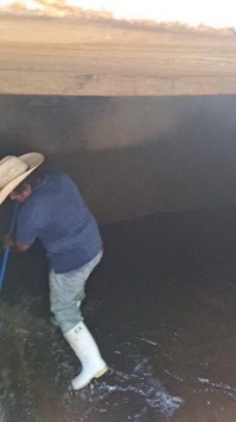

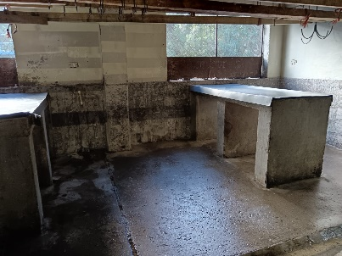
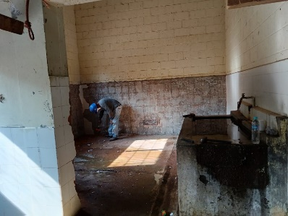
Se quitaron los azulejos del área de Faenado para dar cumplimiento a las observaciones realizadas, para mejorar el Rastro.

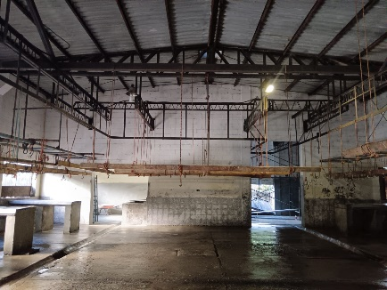
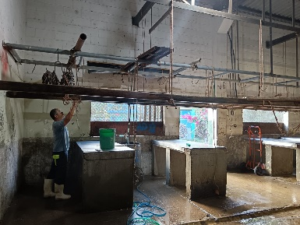

Visita de estudiantes de Universidad de El Salvador para observar el sacrificio
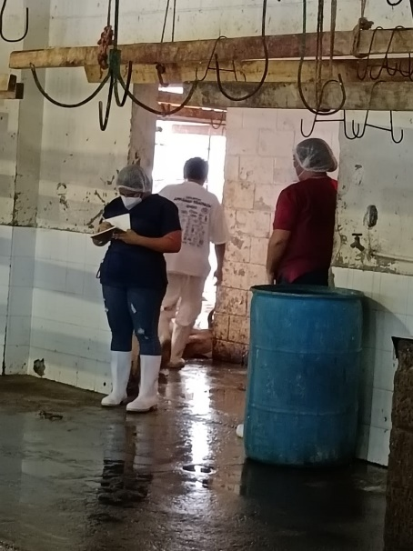
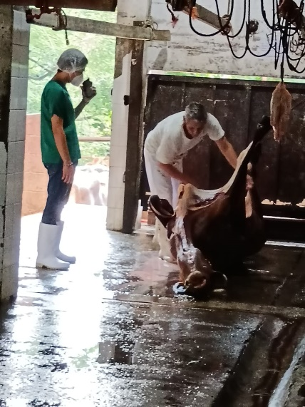
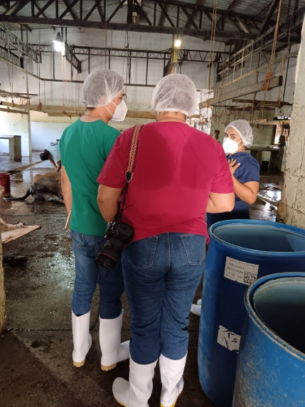
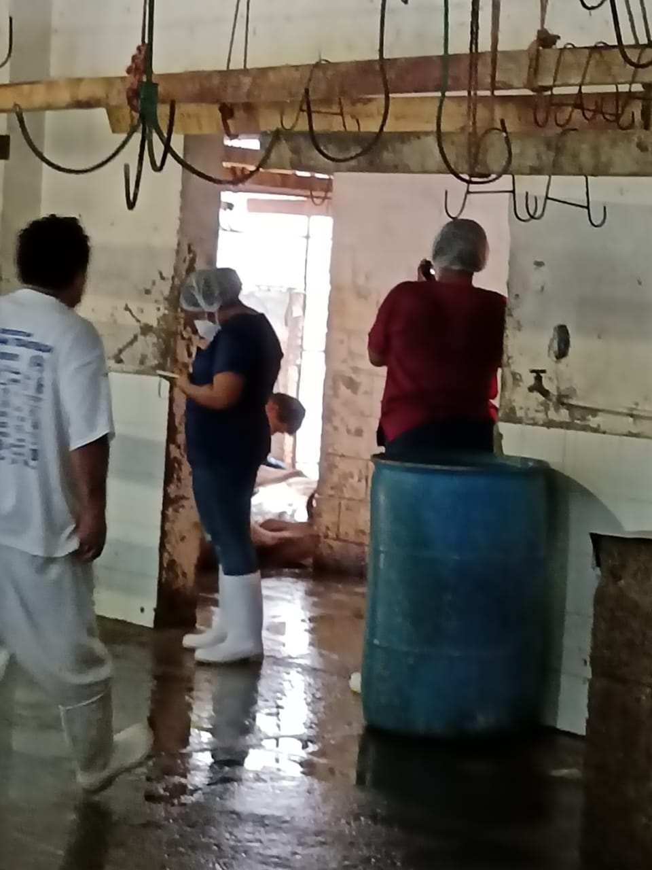
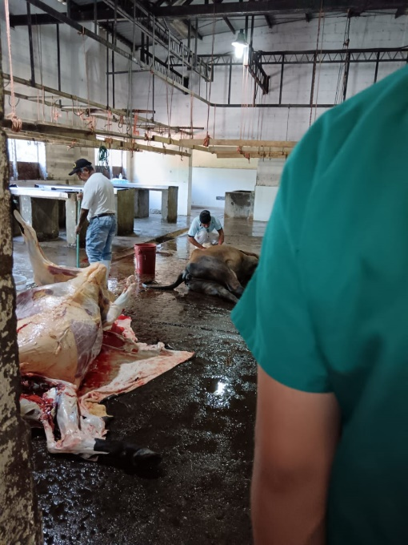
Arena para la Remodelación del Rastro
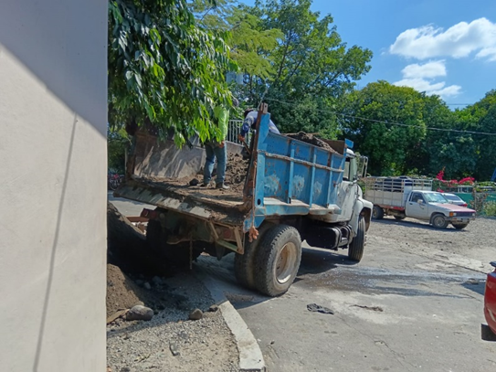

Afinado de las paredes donde se removió el azulejo
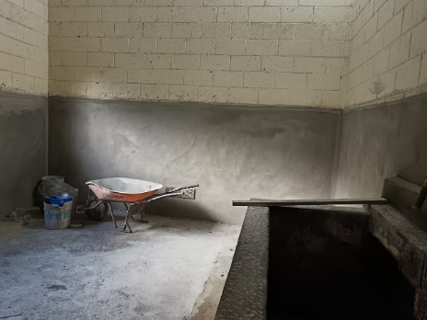
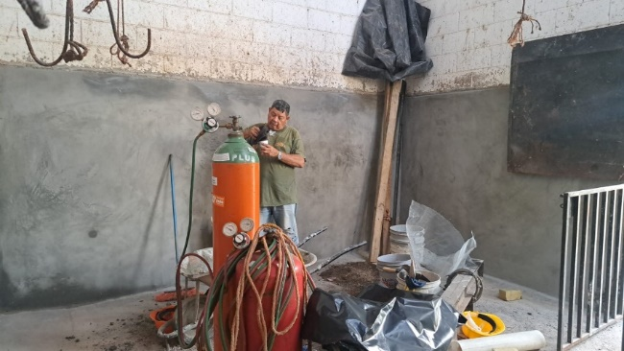

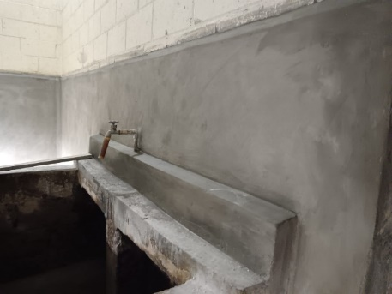
Descarga del Material para la Remodelación del Rastro
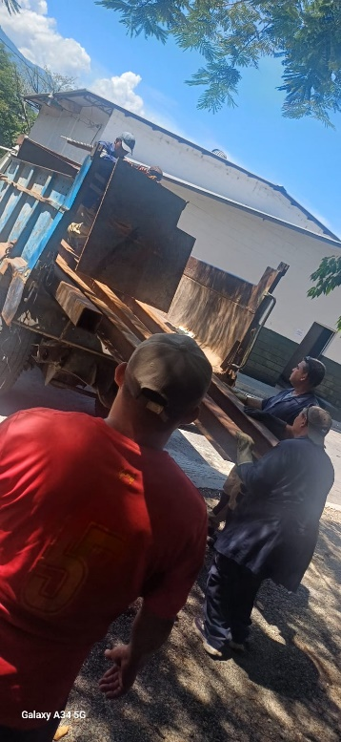
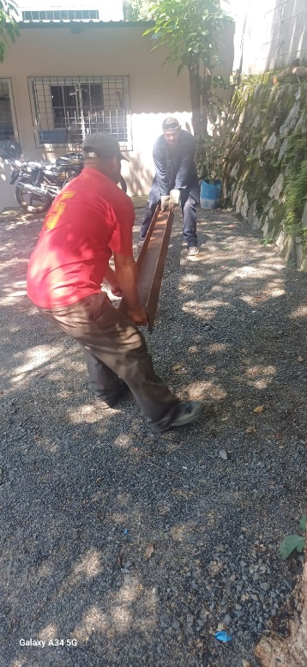

Trabajando la estructura en la que se colocará el tecle, como parte de la Remodelación del Rastro
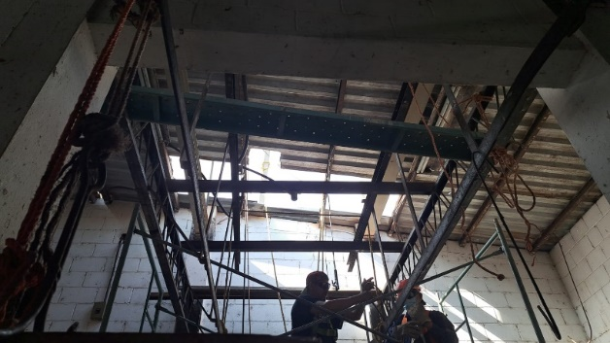
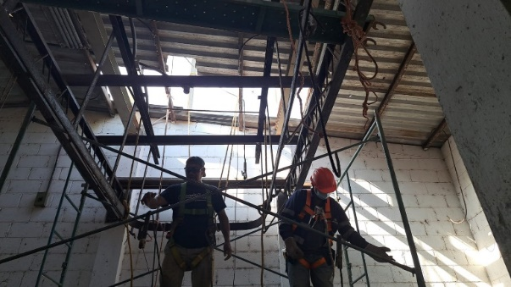

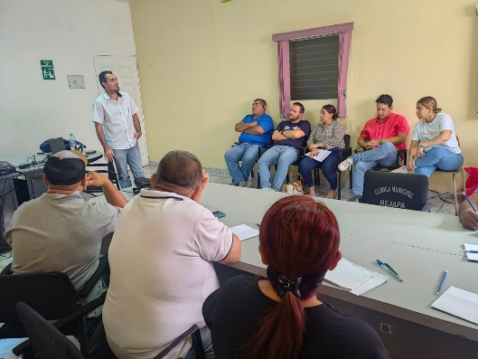
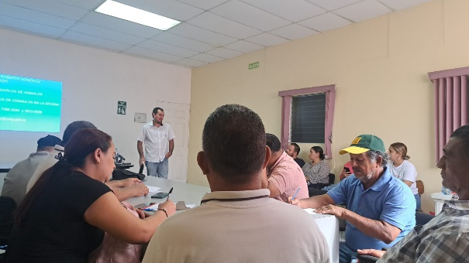
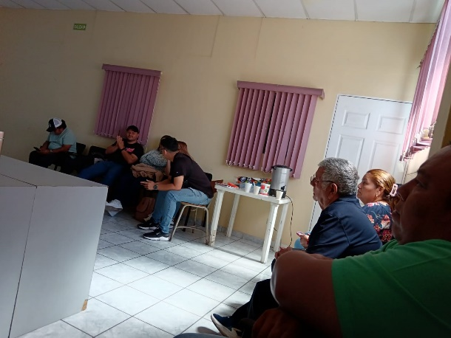
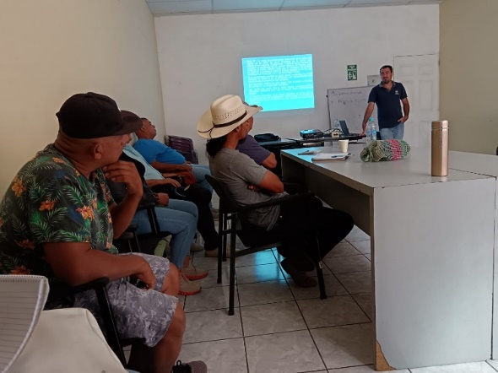
Capacitación para personal Interno y Empresarios que utilizan los servicios del Rastro sobre el Reglamento de Marcas y Fierros, impartida por Ministerio de Agricultura y Ganadería- MAG
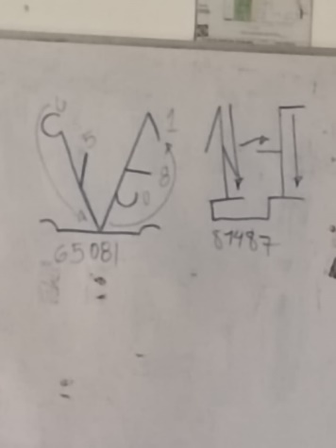
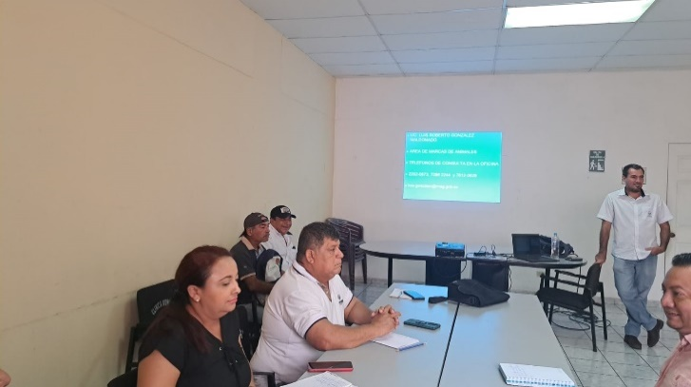
- Segunda Reunión con ASA, para dar seguimiento a las modificaciones realizados
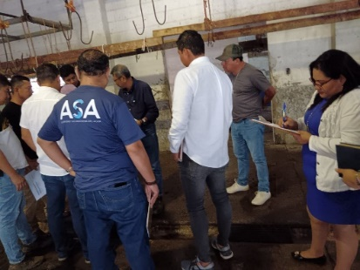
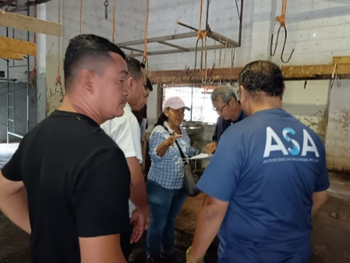

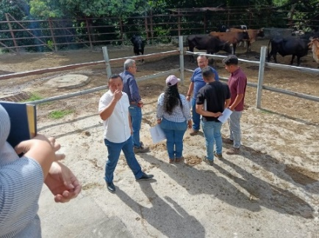
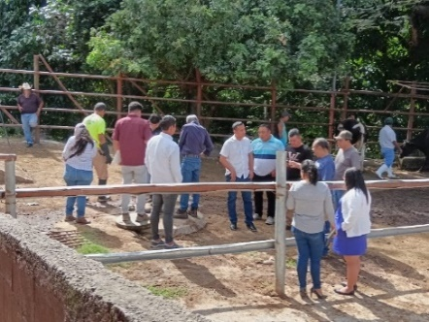
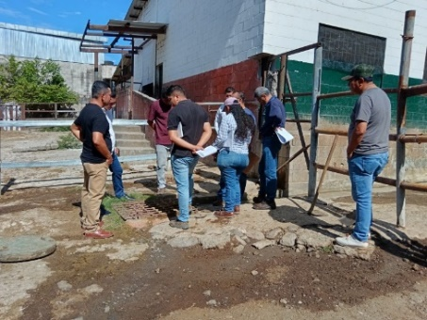

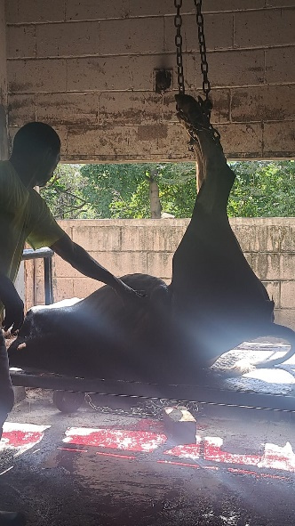
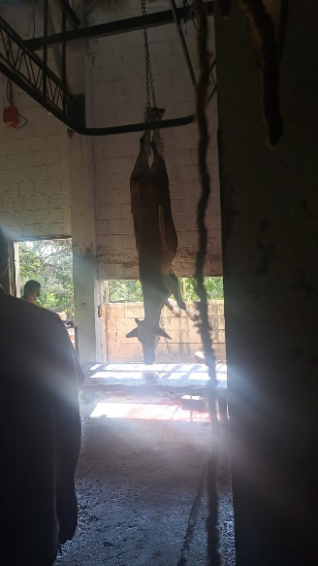
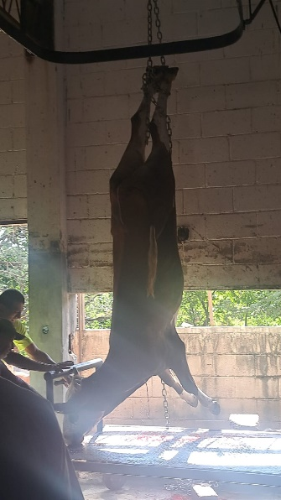
Prueba del Tecle en el que se sacrificará la res

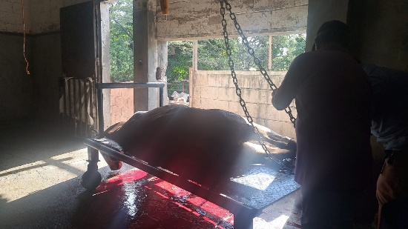
Reunión con empresarios para tratar tema de remodelación del Rastro
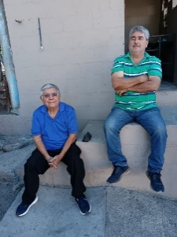
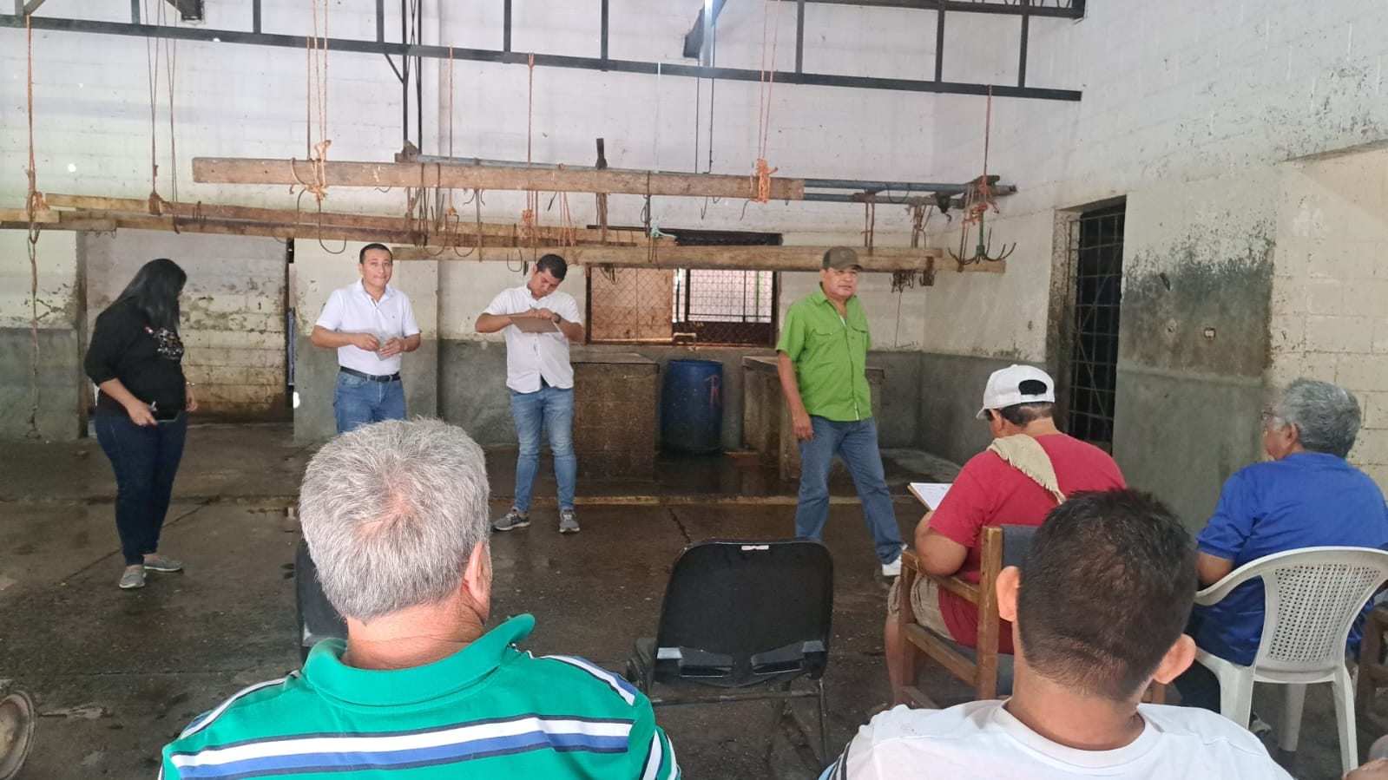
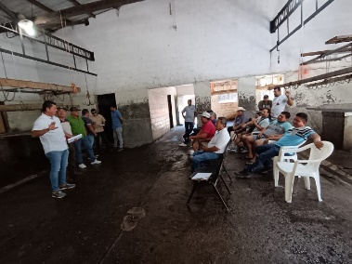

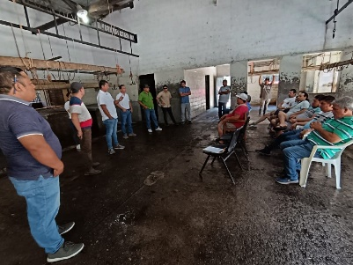
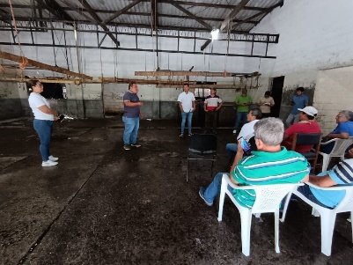
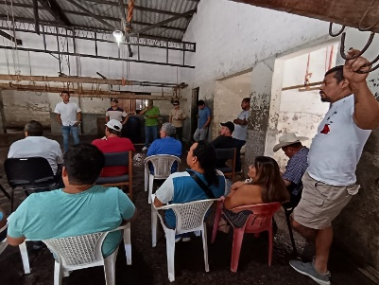

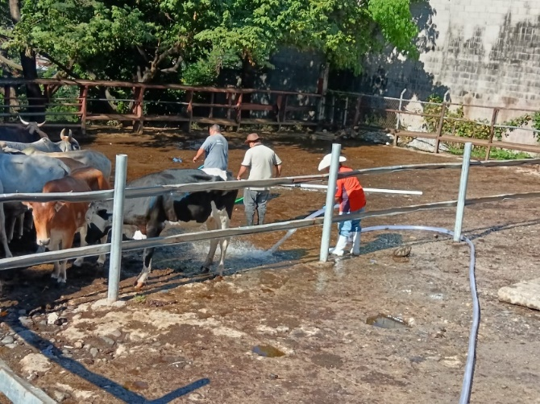
Lavado del Corral Diciembre
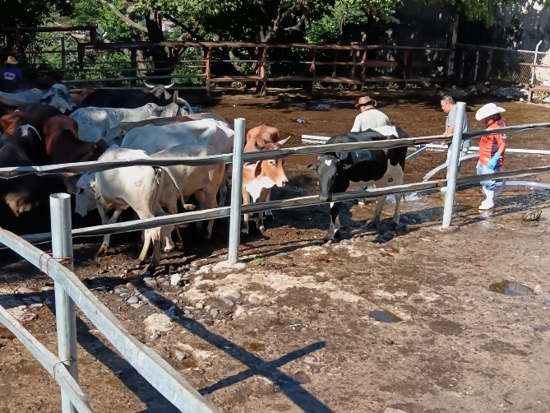
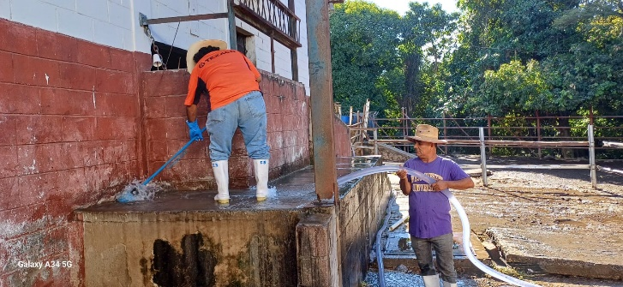
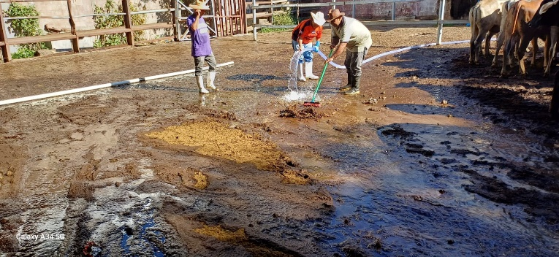

Sacrificio de finales de diciembre 2024.
